35ª OLIMPÍADA BRASILEIRA DE MATEMÁTICA
Segunda Fase – Nível 1 (6º ou 7º ano)
PARTE A

(Cada problema vale 5 pontos)

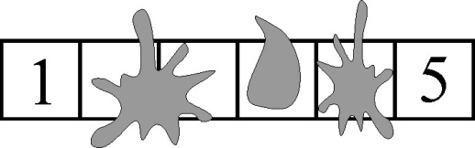
01. Raquel estava completando um quebra-cabeças que consistia em escrever seis números em sequência, um por quadradinho, de modo que a soma de três números consecutivos fosse sempre a mesma. Depois que ela completou a sequência, escrevendo os seis números, derrubou tinta sobre a revista, borrando quatro números, conforme mostra a figura. Ela se lembra de que um dos números borrados era o sete. Qual é o produto dos seis números que ela escreveu?

02. Um número natural é chamado quadrado perfeito quando ele é o quadrado de outro número natural. Por exemplo, 1 e 25 são quadrados perfeitos pois 1 = 1² e 25 = 5².
Qual é o menor valor de a + b, com a e b números naturais não nulos, para que os números 28a³b e 7ab⁵ sejam ambos quadrados perfeitos?

03. Jurema tem 12 peças retangulares de plástico de 3 cm por 4 cm. Ela junta essas peças fazendo coincidir seus lados iguais e monta retângulos maiores, um de cada vez. Um desses retângulos tem o maior perímetro possível. Qual é esse perímetro, em centímetros?

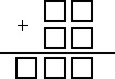
04. Paulo quer usar uma única vez os algarismos 0, 1, 2, 3, 5, 6 e 7, um para cada um dos quadradinhos ao lado, de modo que a conta esteja correta. Qual é o maior resultado que ele pode obter nessa conta?

05. Em uma prova de múltipla escolha, Júlia acertou 100 das 128 questões possíveis. Ela verificou que a maior quantidade de questões consecutivas que ela acertou é N. Qual é o valor mínimo para N?

06. A professora Maria escreveu no quadro-negro todos os números inteiros de 1 a 1000. Chamou um aluno e pediu que ele apagasse os números, a partir do segundo, de dois em dois. Assim, o primeiro aluno apagou o 2, depois o 4, o 6 etc. Em seguida, ela pediu que o próximo aluno fizesse o mesmo, e depois chamou outro para fazer o mesmo, até sobrar um número no quadro-negro. Quantos alunos foram até o quadro negro?

35ª OLIMPÍADA BRASILEIRA DE MATEMÁTICA
Segunda Fase – Nível 1 (6º ou 7º ano)
PARTE B
(Cada problema vale 10 pontos)

PROBLEMA 1
Na tabela ao lado, a partir da segunda linha, o número escrito na coluna X é igual ao produto dos números da linha anterior e o número escrito na coluna Y é igual ao quociente do número escrito na coluna X da linha anterior pelo número da coluna Y da linha anterior.
 | X | Y
1ª | 2 | 1
2ª | 2 | 2
3ª | 4 | 1
4ª | 4 | 4
 | ... | ...

a) Quais são os dois números que aparecem na décima linha? Você pode apresentar a sua resposta usando potências.

b) Qual é a soma dos números que aparecem na linha 2013? Você pode apresentar a sua resposta usando potências.

PROBLEMA 2
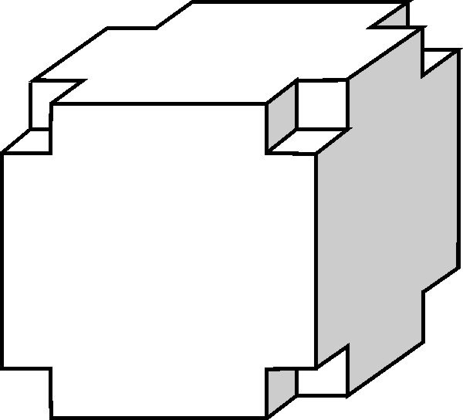
O ourives Carlos tem um cubo de madeira de arestas de 10 centímetros. Ele retira cubos de 2 centímetros de aresta de cada vértice do cubo e cola sobre toda a superfície do sólido resultante uma folha fina de ouro ao preço de 8 reais por centímetro quadrado. Sem desperdícios, qual é o custo em reais dessa cobertura?

PROBLEMA 3
a) Temos abaixo um trapézio e suas diagonais. Mostre que a área do triângulo ABC é igual à área do triângulo ADE.
B
D
A
C
E

b) Na figura a seguir, BCFE é um retângulo, o triângulo ABC tem área 5cm² e o triângulo DEF tem área 4cm². Calcule a área do quadrilátero AGDH.
B
D
A
C
F
E
G
H

